Formatowanie tekstu

Zapoznaj się z materiałami dostępnymi pod poniższymi odnośnikami:

[Listy](https://www.w3schools.com/css/css_list.asp)

18.1: Na podstawie [dokumentu](https://drive.google.com/file/d/1uS1IBB5Xu3-iDPPnzn1dnVUIiAqFksQh/view?usp=sharing) przygotuj stronę o nazwie cw181.html zgodnie z poniższymi wytycznymi. Wszystkie formatowania wykonaj w zewnętrznym arkuszu styli o nazwie cw181.css.

1. Dla całej strony:

* Tło #800000;
* Margines zewnętrzny: 10px;
* Margines wewnętrzny: 10px;

1. Nagłówek pierwszego poziomu:

* Rozmiar tekstu: 40px;
* Wyrównanie tekstu do środka;
* Cień dla tekstu: 3px, 2px, kolor #ff0;

1. Lista numerowana – nazwy miesięcy:

* Rozmiar tekstu: 20pt;
* Krój czcionki: Segoe UI;
* Odstęp między znakami: 2px;
* Cień dla tekstu: 1px, 2px, #0f0;

1. Lista nieuporządkowana – nazwy dni tygodnia:

* Wygląd punktora na podstawie [pliku](https://drive.google.com/file/d/1Q31zCq06qqqk0ueN3Hmid9rct3B7McVE/view?usp=sharing)

1. Tło dla elementów listy: styczeń, luty i marzec:

* Na podstawie wybranego obrazka z grafiki Google przedstawiającego zimową scenerię
* Szerokość obrazka: 1000px;
* Zdjęcie bez powtórzenia

1. Tło dla elementów listy: kwiecień, maj, czerwiec:

* Na podstawie wybranego obrazka z grafiki Google przedstawiającego wiosenną scenerię
* Szerokość obrazka: 1000px;
* Zdjęcie bez powtórzenia

1. Tło dla elementów listy: lipiec, sierpień, wrzesień:

* Na podstawie wybranego obrazka z grafiki Google przedstawiającego letnią scenerię
* Szerokość obrazka: 1000px;
* Zdjęcie bez powtórzenia

1. Tło dla elementów listy: październik, listopad, grudzień:

* Na podstawie wybranego obrazka z grafiki Google przedstawiającego jesienną scenerię
* Szerokość obrazka: 1000px;
* Zdjęcie bez powtórzenia

Przykładowy efekt końcowy:

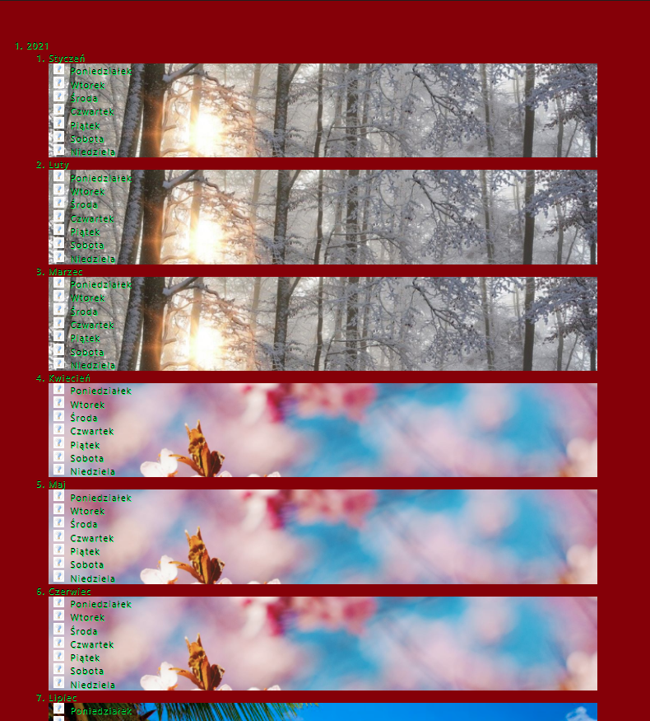

18.2: Przygotuj dokument cw182.html w którym umieścisz listę składającą się z 7 dni tygodnia. Następnie przy pomocy składni CSS (formatowanie zewnętrzne w pliku cw182.css) nadaj liście wygląd zgodny z wytycznymi poniżej:

1. Wyłącz liście styl domyślny
2. Szerokość każdego elementu listy: 300px;
3. Wysokość każdego elementu listy: 50px;
4. Kolor liter: #660000;
5. Tło elementów listy: #ffffb3;
6. Marginesy zewnętrzne – górny i dolny, dla każdego elementu listy: 10px;
7. Marginesy zewnętrzne: 7px;
8. Tło dla całego dokumentu: wybrać dowolny kolor, kontrastujący z kolorem elementów listy
9. Rozmiar czcionki: 15pt;
10. Krój czcionki: Comic Sans MS (zastosuj „” jeżeli czcionka nie chce się zmienić)
11. Wyrównanie tekstu do środka
12. Narożniki zaokrąglone na promień 15px
13. Po najechaniu wskaźnikiem myszy na obszar wybranego punktu listy – zmiana koloru tła na wartość #99ff66 i rozmiar czcionki 18pt.

Efekt końcowy:

